Escuela secundaria181 “Puerto de Alvarado”
2020-2021
Diseño de Circuitos Eléctricos
Prof.: José Alejandro Jiménez Hernández
1° A, B, C, D, E
Semana 26, 8 a 12 de marzo
Hablemos a través de códigos II
Aprendizaje Esperado: Reconoce la importancia de la comunicación en los procesos técnicos. Énfasis: Analizar el uso del lenguaje y código técnicos en la comunicación técnica.

De la investigación de la actividad anterior, te diste cuenta que los códigos son una forma de comunicación para clasificar e informar características de diversos usos sociales, desde datos personales hasta uso de medios técnicos.
Del proyecto de estufa solar, genera códigos para diferentes modelos, así como para los elementos que la componen, recuerda un código son números y letras que representan materiales, tamaño, formas, etc.
 | Elemento a codificar
ESTUFA | material | Tamaño | Forma
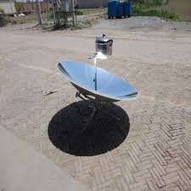
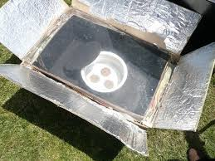
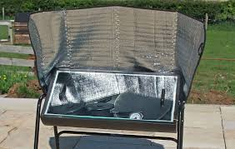

Evaluación:
Ideas principales programa TV aprende en casa: 2 puntos
Actividad: 8 puntos

